Муниципальное бюджетное дошкольное образовательное учреждение

<<Детский сад №7 <<Жемчужинка>>

**Консультация для воспитателей**

**и родителей**

Тема: «Дыхательная гимнастика в детском саду»

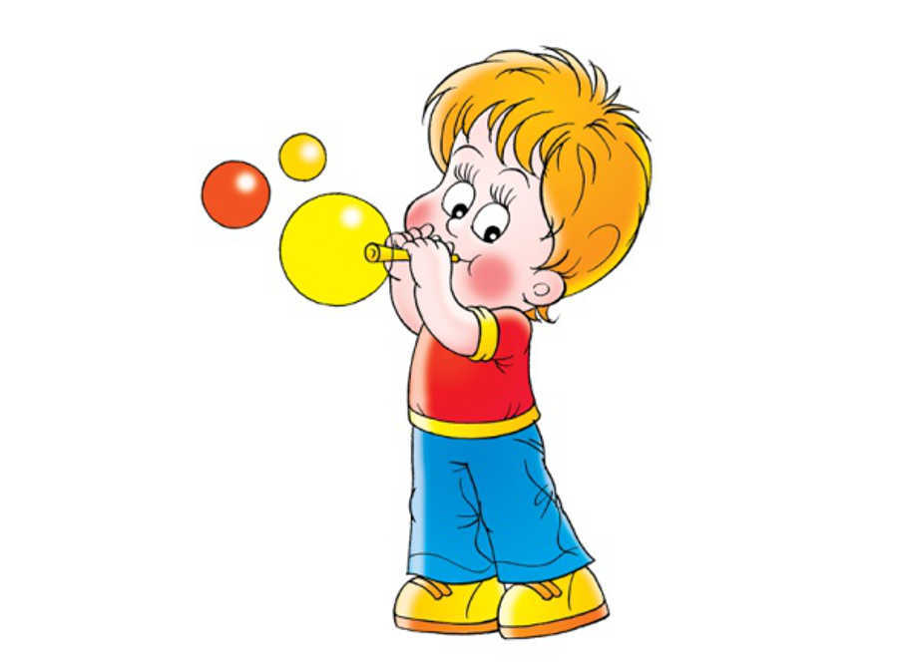

учитель – логопед: Москвич С.В

ст. Егорлыкская.2021 г.

Среди основных видов гимнастик, направленных на сохранение и укрепление здоровья детей, особого внимания заслуживает дыхательная гимнастика. Важное место в физическом воспитании детей дошкольного возраста занимают специальные дыхательные упражнения, которые обеспечивают полноценный дренаж бронхов, очищают слизистую дыхательных путей, укрепляют дыхательную мускулатуру. У ребенка дыхательные мышцы, так же как вся мышечная система, не отличаются силой, их надо развивать. Нарушение, затруднение или отсутствие носового дыхания у ребенка ведут к серьезным изменениям со стороны этих функций и ряда органов и систем организма. Дыхание — один из важнейших физиологических процессов. От дыхания во многом зависят здоровье человека, его физическая и умственная деятельность, работоспособность и выносливость.

Важным условием применения дыхательной гимнастики является варьирование комплексов по дыхательной гимнастике; правильное сочетание в разных частях физкультурного занятия и в режимных моментах; совместное сотрудничество с педагогами и родителями!

В настоящее время в связи со значительным количеством респираторных заболеваний, аллергией дыхательных путей эта работа приобретает особую значимость и как профилактическая мера, и как средство полноценного развития детей, перенесших легочные заболевания.

В системе физкультурно-оздоровительной работы детского сада целесообразно использовать различные упражнения методики, позволяющие приучать детей правильному носовому дыханию, предложенными следующими авторами: А.Н. Стрельниковой, М. Л. Лазаревым “Звуковое дыхание”, “Закаливающее носовое дыхание”.

Дыхательной гимнастикой можно заниматься с раннего возраста как индивидуально, так и с группой детей. Перед гимнастикой необходимо очистить нос. Продолжительность занятия — от 10 до 20 минут. Это зависит от возраста детей, их индивидуальных возможностей и самочувствия.

Одними из положительных моментов применения дыхательной гимнастики в системе оздоровления дошкольников является во-первых то, что не требует высоких экономических затрат и поэтому может применяться в любом дошкольном учреждении, а во-вторых, доступность рекомендуемых средств и методов дыхательной гимнастики позволяет использовать ее воспитателями и родителями с их детьми.

Методические рекомендации к проведению дыхательной гимнастики.

Педагоги и родители предварительно должны сами освоить дыхательные упражнения.

Не заниматься за 20 минут до еды и 1 час после еды.

Комплексы можно использовать в работе с детьми разного дошкольного возраста, но начинать надо с упрощенной формы выполнения с постепенным усложнением.

Комплексы необходимо чередовать в течении двух недель, а также можно варьировать.

Наша речь осуществляется благодаря четкой и правильной работе всех органов, принимающих участие в речевом акте. Важной частью речи является дыхание.

К органам дыхания относятся: грудная клетка, легкие и дыхательные пути (наружный нос, полость носа, глотка, гортань, трахея, бронхи).

Дыхательный аппарат обеспечивает газообмен между вдыхаемым воздухом и кровью, а также очищение от пылевых частиц, увлажнение и согревание вдыхаемого воздуха.

Физиологическое дыхание складывается из вдоха и выдоха, которые сменяют друг друга. Оно призвано поддерживать жизнь в организме путем газообмена.

Речевое дыхание призвано участвовать в создании голосового звучания на равномерном выдохе. Оно отличается от физиологиеского тем, что это управляемый процесс. В речи вдох короткий, а выдох длинный. Поэтому количество выдыхаемого воздуха зависит от длины фразы. Речевое дыхание считается неправильным, если дыхание учащено, выдох укорочен, слишком большой вдох или добор воздуха заметен для окружающих. Наиболее правильное, целесообразное и удобное для речи диафрагмально-реберное дыхание. Регулярные занятия дыхательной гимнастикой способствует воспитанию правильного речевого дыхания с удлиненным постепенным вдохом, профилактике болезней дыхательных путей. Такие заболевания, как ринит, ринофарингит, риносинусит, гайморит, хронический бронхит, аденоидит, полипы носовой полости часто являются причиной нарушений звукопроизношения у детей, затрудняют процесс правильного речевого дыхания, меняют интонационную окраску голоса, вызывают изменения в строении органов артикуляции. Правильное носовое дыхание способствует тренировке дыхательной мускулатуры, улучшает местное и мозговое кровообращение, препятствует разрастанию аденоидов, предохраняет от переохлаждения.

Правильное речевое дыхание - основа для нормального звукопроизношения, речи в целом. Некоторые звуки требуют энергичного сильного выдоха, сильной воздушной струи.

При занятиях необходимо соблюдать следующие требования:

- выполнять упражнения каждый день по 3 - 6 мин, в зависимости от возраста детей;

- проводить упражнения в хорошо проветриваемых помещениях или при открытой форточке; - заниматься до еды;

- заниматься в свободной, не стесняющей движения одежде;

- дозировать количество и темп проведения упражнений; - вдыхать воздух через рот и нос, выдыхать через рот;

- вдыхать легко и коротко, а выдыхать - длительно и экономно;

- в процессе речевого дыхания не напрягать мышцы в области шеи, рук, живота, груди; плечи не поднимать при вдохе и опускать при выдохе; - после выдоха перед новым вдохом сделать остановку на 2 - 3 сек.

**Упражнения для формирования диафрагмального дыхания.**

Упражнение «Надуй шарик».

Выбрать удобную позу (сидя, стоя, положить одну руку на живот, другую-сбоку на нижнюю часть грудной клетки. Сделать глубокий вдох через нос (живот приэтом неиного выпячивается вперёд, а нижняя часть грудной клетки расширяется, что контролируется правой или левой рукой). После вдоха сразу произвести свободный, плавный выдох (живот и нижняя часть грудной клетки принимают прежнее положение).

Вот мы шарик надуваем

А рукою проверяем:

Шарик лопнул- выдыхаем,

Наши мышцы расслабляем.

Стихотворный текст произносит педагог, а дети выполняют нужные действия.

Упражнение «Часики».

Сидя на стуле, ноги развести на ширину плеч, руки опустить. Отвести левую руку в сторону и положить на затылок: медленно наклониться вправо, легко похлопать правой рукой по левому боку- вдох. Вернуться в исжодное положение- полный выдох (живот втянуть, расслабиться). То же в другую сторону.

Тик-так, тик-так,

Ходят часики вот так:

Наклон влево, наклон вправо,

Наклон влево, наклон вправо.

**Упражнения для дифферениации носового и ротового дыхания.**

Упражнение «Вдох- выдох».

Выполняется стоя. Произвести короткий, спокойный вдох через нос, задержать на 2-3 секунды воздух в легких, а затем произвести протяжный плавный выдох через рот. Таким же образом выполняется ряд следующих упражнений:

вдох через нос- выдох через нос,

вдох через рот- выдох через нос,

вдох через рот- выдох через рот.

Носом вдох, а выдох ртом

Дышим глубже, а потом

Вдохнули ртом и выдох ртом,

Дышим глубже, а потом.

Упражнение «Ветер дует».

Стоя спокойно вдохнуть через нос и также спокойно выдохнуть через рот.

Я подую высоко- (руки поднять вверх, встать на носочки, подуть,

Я подую низко- (руки перед собой, присесть, и подуть,

Я подую далеко- (руки перед собой, наклон вперед, подуть,

Я подую близко- (руки положить на грудь и подуть на них).

Упражнение «Снежинки».

Выполняется стоя. Держа в руках кусочки ваты, произвести вдох и подуть на вату (выдох). Струя длинная и холодная, не надувая щек при выдохе.

С неба падают зимою

И кружаться над землёю

Легкие пушинки,

Белые снежинки.

Упражнение «Пила».

Выпоняется стоя. Имитировать пилку бревна, руки на себя- вдох, руки от себя с замедлением движения- выдох.

Пила, пила пили живей,

Мы строим домик

Для гостей.

Упражнение «Повороты».

Выполняются стоя, руки на поясе, повороты туловища в стороны,

влево поворот- вдох, вправо- выдох.

Боком- боком, боком- боком

Ходит галка мимо окон.

Ветром вся взъерошена,

Снегом запорошена.

Упражнение «Хлопки».

Выполняется стоя, руки опущены вдоль туловища. На вдох- развести руки в стороны, на выдох- поднять прямую ногу сделать хлопок под коленом.

С барабаном ходит ежик

Не жалеет своих ножек.

Он играет целый день,

Он не знает слова- лень.

Упражнение «Петушок кричит».

Стоя, спокойно вдохнуть, на выдохе протяжно произнести: «Ку-ка-ре-ку-у».

Тихо- тихо всё кругом (сидеть на корточках,

Все уснули крепким сном.

Петушок один вскочил (встать руки поднять вверх,

Всех ребяток разбудил (подняться на носки): «Ку-ка-ре-ку-у!» (произнести на выдохе).

Упражнение «Одуванчик».

Выполняется сидя на корточках, раскрытые ладони рук на уровне рта. Спокойно вдохнуть через рот на воображаемую головку одуванчика на ладонях.

Я шарик пушистый,

Белею в поле чистом,

А дунул ветерок-

Остался стебелёк.

Упражнение «Пропеваем звуки».

Сделать глубокий вдох носом, выдох ртом. На выдохе пропеваем гласные звуки:

а, о, у, и, э.

Мы все весело играем,

Вместе звуки пропеваем.

Можно предложить детям поиграть в настольные игры, которые направлены на развитие у детей равномерного выдоха и формирования сильной воздушной струи через рот.

Игра «Колобок»

Колобок, колобок

Ты румяненький бочок,

По дорожке ты катись,

Лесных зверей берегись.

В невысокой коробке сделать макет леса с дорожкой и зверями. Ребенок должен помочь колобку- теннисному шарику прокатиться по тропинке и убежать от зверей.

Игра «Горох».

Что-то спряталось на дне,

Но пока не видно мне.

На горох подую я,

И скажу, что там друзья.

На дно неглубокой тарелки приклеить или положить картинку, насыпать горох. Задача ребенка- раздуть горох с середины и увидеть картинку.

Игра «Задуй свечи».

Свечи я задуть хочу,

Всех сейчас я научу.

Полной грудью я вдохну,

И все свечи потушу.

Свечи крышки от фломастеров. Кто больше потушит свечей с одного выдоха, тот и выигрывает

Игра «Муравейник»

Кто такой построил дом?

Мы осмотрим все кругом.

Можно внутрь заглянуть,

Если на него подуть.

Выполнить муравейник из спичек, внутрь поместить картинку с изображением муравьев.

Игра «Акробат».

В цирк сейчас я поиграю,

Представленье начинаю.

Акробатом смелым стану-

Проползу и не устану.

На натянутой леске повесить бумажного акробата. Дети дуют и помогают ему перебраться на другую сторону.

Игра «Лодочки».

Дуть на лодочку из пенапласта.

Игра «Футбол».

Дуть через соломинку на горошину, стараясь попасть в ворота.

Игра «Горка».

Бегемот на горку сел,

Прокатиться захотел.

Сейчас ему я помогу

С ветерочком прокачу.

Для этой игры нужна горка. Задача ребенка -сдуть киндер игрушку с горки.

Игра «Черепашки».

Черепашки -малыши

Очень слабы и малы.

Нужно очень постараться до воды помочь добраться.

Рядом со столом где лежат черепашки (из скорлупы грецкого ореха)Э поставить емкость с водой. Можно играть командами. Кто быстрее спасет всех черепашек и сдует их в воду, тот и победитель.

Игра «Автомобили».

Мотор гудит, настал черед

Быстрее вырваться в перед.

Как нада ездить покажу,

И первым к финишу приду.

По команде «водители» начинают дуть на бумажные автомобили, перемещая их к финишу.

Игра «Хорошая погода».

Небо хмурится с утра,

Надо солнышку помочь.

Ветерочком стану я,

Уходите тучи прочь.

Вот такие игры и упражнения помогут вам развить у детей правильное дыхание, сформировать сильную воздушную струю, которая необходима для произношения многих звуков, а еще доставят детям положительные эмоции.